
新聞資料NEWS LETTER
打造產業AI應用生態系
金屬中心展現AI試產線人才培訓成果

為響應賴清德總統打造產業AI應用生態系之政策願景，金屬中心配合政府政策與14家研發法人，積極投入推動AI試產線與人才培育，並於12日假台大醫院國際會議中心舉辦「AI試產線人才培訓成果分享會」，與來自經濟部中小及新創企業署李冠志署長、產業技術司郭肇中司長、產業發展署顏鳳旗組長…等政府代表，臺灣機械工業同業公會莊大立理事長、台灣工具機暨零組件工業同業公會陳紳騰理事長、彰化縣水五金產業發展協會張家烈理事長、台灣金屬熱處理學會吳忠春理事長…等公協學會代表及研發法人代表，共同見證AI導入製造業的實務成果與產業轉型新契機。

金屬中心執行長賴永祥表示，金屬中心作為製造業AI應用推動的核心法人之一，配合「實作導入、企業驗證、人才落地」三大策略，迄今已完成模具、扣件、水五金、手工具、鑄造、銲接、車用鈑件、醫材、食品等9條AI試產線建置，率先啟動扣件、水五金與手工具3條試產線7班次課程，完成培訓73人次，服務60家企業。試產場域除導入高端設備外，更整合AI模型與即時檢測技術，協助企業提前驗證產品設計與製程品質，試產線成果獲得業界廣泛好評。

在本次分享會中，中心更在AI試產線展示區呈現扣件、水五金、手工具三條產線開班成果，透過專人導覽，詳細解說金屬中心於AI課程設計、產線導入與實務應用等完整流程，展現中心推動AI技術落地的具體作法與特色。為強化實務成效展示，中心亦邀請優先導入AI協作的典範企業金昶螺絲於會中進行經驗分享。該公司在中心協助下建置鍛造成型力資料庫，並結合AI運算模型，成功提供輾牙製程的最佳參數建議，使單次試樣次數減少至4次以內，整體生產成本降低逾25%，此成功案例充分展現AI應用於傳統製造流程中的具體效益。

中心期盼透過本次試產線成果展示及企業導入案例分享，深化業界對AI應用的實務理解及帶來的助益。展望未來，金屬中心將持續運維AI試產線佈建，加速AI人才培育，協助產業穩健邁向智慧製造與高值化發展，成為我國AI產業應用生態系的重要推手。
法人AI試產線相關訊息，請洽下列窗口：
服務窗口：歐小姐0800-005-288
https://service.moea.gov.tw/EE514/tw/aiip/437.html
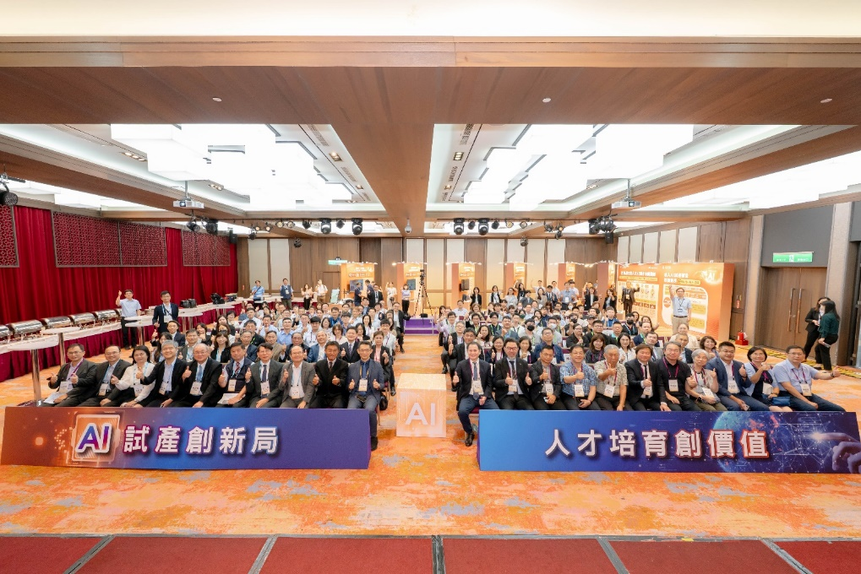

圖一、 AI試產線人才培訓成果分享會全員大合影。

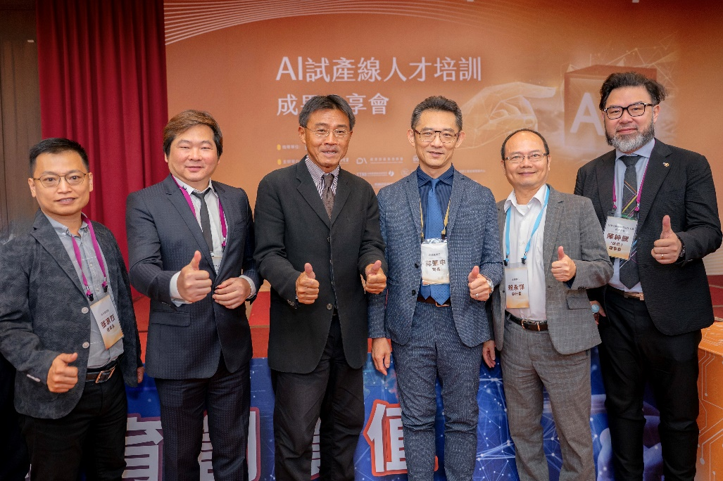

圖二、金屬中心執行長賴永祥(右起二)與經濟部產業技術司司長郭肇中(右起三)、中小及新創企業署署長李冠志(右起四)、台灣工具機暨組件工業同業公會理事長陳紳騰(右一)、水五金協會理事長張家烈(左一)、 中華民國精密機械發展協會理事長張市育(左二)於會中交流合影。

